S6.2 TECHNOLOGIE MECANIQUE

Bac.Pro.Aéro.
S6.2.2 Les solutions constructives

TP Unité de Réduction de l’ensemble de manœuvre du train du Cessna 310

SAVOIRS ASSOCIÉS  COMPÉTENCES VISEES | S1 | S2 | S3 | S4 | S5 | S6 | S7 | S8 | S9 | S10
C01 – Exploiter une documentation technique relative à une intervention. |  |  |  |  |  | X
C02 – Préparer une intervention. |  |  |  |  |  | X
C03 – Intégrer, poser, déposer, assembler et désassembler des sous-ensembles d’aéronefs |  |  |  |  |  | X
C04 – Régler un sous-ensemble.
C05 – Effectuer des essais, des diagnostics
C06 – Mettre en œuvre un aéronef.
C07 – Réparer des éléments. |  |  |  |  |  | X
C08 – Effectuer des contrôles liés à une intervention. |  |  |  |  |  | X
C09 – Inspecter un aéronef ou une partie d’aéronef. |  |  |  |  |  | X
C10 – Adapter son attitude professionnelle aux exigences de l'entreprise aéronautique.
C11 – Communiquer des informations dans un contexte aéronautique. |  |  |  |  |  | X

Nom : | Prénom : | Note :

Problématique
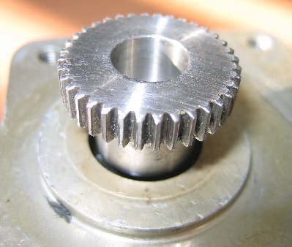
Le pignon de l’arbre de sortie du réducteur se détériore trop rapidement. On souhaite que vous réalisiez l’étude énergétique pour calculer le couple agissant sur le pignon et vérifier que ses caractéristiques dimensionnelles correspondent aux attentes.

Afin de répondre à la problématique, le réducteur étudié est à votre disposition pour toutes manipulations, ainsi que son plan d’ensemble et son modèle numérique 3D, à votre disposition, également, une synthèse sur la transmission de puissance.

- Analyse fonctionnelle et structurelle

Question 1.1 : Compléter le SADT niveau A-0 ci-dessous de l’unité de réduction 2 en indiquant la matière d’œuvre entrante (Moe), la matière d’œuvre sortante (Mos), sa fonction technique, l’énergie nécessaire pour son fonctionnement et ses éventuels réglages.

…………………….……………………….……
…………………….……………………….……

F.T :…………………….………………………………….…
……………………………………………………………………..
……………………..……
…………………………………
…………………………….……
……………………………………….

Unité de Réduction 2

Question 1.2 : A l’aide du réel, rechercher les mouvements possibles entre l’arbre de sortie et le bâti ?

………………………………………………………………………………………………………………………………………………………………………………………….

En déduire le nom de la liaison entre ces deux sous-ensembles cinématiques :

………………………………………………………………………………………………………………………………………………………………………………………….

Question 1.3 : Donner le nom des éléments technologiques qui permettent de réaliser cette liaison :

………………………………………………………………………………………………………………………………………………………………………………………….

Question 1.4 : A l’aide de l’outillage adapté, dévisser les vis permettant de maintenir le chapeau avec le carter afin de visualiser les composants du système.
A l’aide du plan d’ensemble et de la nomenclature, rechercher le repère des pièces suivantes :

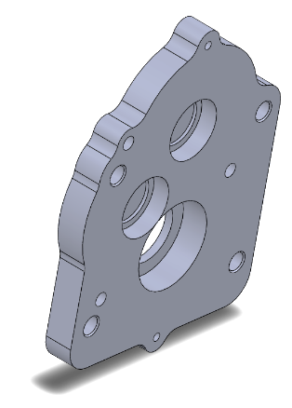 | 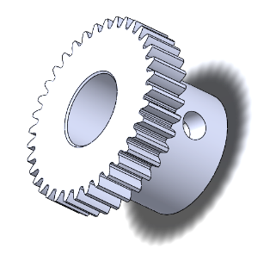 | 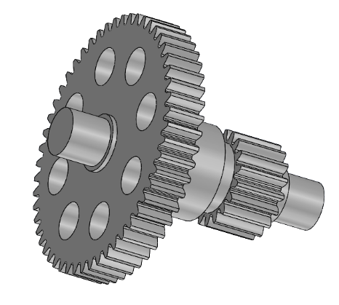
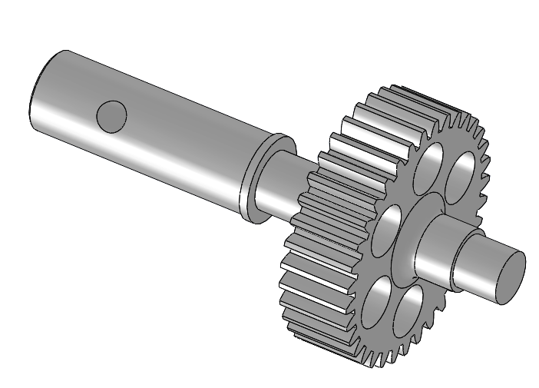 | 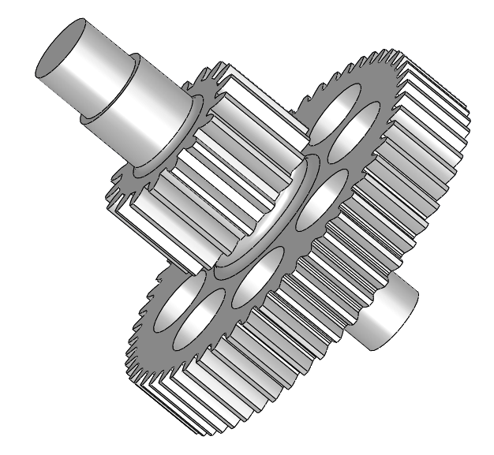

Question 1.5 : Quelle est la solution constructive qui a été choisi dans cette unité de réduction 2 pour réaliser la transmission de puissance entre l’arbre moteur et l’arbre de l’actionneur de train ?

………………………………………………………………………………………………………………………………………………………………………………………….

Question 1.6 : Compléter le schéma cinématique du système étudié ci-dessous en utilisant une couleur différente pour chaque sous ensemble cinématique (classe d’équivalence) :

SE1
Nbre de dents: Z = 7 dents
Module: m = 0,75 mm

MOTEUR 43

Question 1.7 : Comme présenté sur le pignon sortant du moteur 43, renseigner sur le schéma cinématique page précédente, le nombre de dent de chaque roue et pignon, en vous aidant du réel, du plan d’ensemble et de la nomenclature.

Question 1.8 : Donner le nom de la pièce qui permet de réaliser la liaison complète entre l’arbre de sortie et le pignon 38 :

………………………………………………………………………………………………………………………………………………………………………………………….

- Etude de la transmission de mouvement et de puissance

Question 2.1 : De combien d’engrenage l’unité de réduction est-il constitué ?

Engrenage : ensemble de deux roues dentées engrenant l’une avec l’autre.

………………………………………………………………………………………………………………………………………………………………………………………….

Question 2.2 : Quelles sont les conditions d’engrènement entre un pignon et une roue ?

………………………………………………………………………………………………………………………………………………………………………………………….

………………………………………………………………………………………………………………………………………………………………………………………….

Question 2.3 : Sachant que le rapport de transmission d’un engrenage est fonction du nombre de dents de la roue menante et du nombre de dents de la roue menée, calculer le rapport de chaque engrenage (R) et en déduire le rapport global (Rg) de l’unité de réduction 2 :

Données : R = Zmenante / Zmenée Rglobal = R₁ x R₂ x … x R_{n}
avec Z : nombre de dent des roues

………………………………………………………………………………………………………………………………………………………………………………………….

………………………………………………………………………………………………………………………………………………………………………………………….

………………………………………………………………………………………………………………………………………………………………………………………….

………………………………………………………………………………………………………………………………………………………………………………………….

………………………………………………………………………………………………………………………………………………………………………………………….

………………………………………………………………………………………………………………………………………………………………………………………….

Avant de poursuivre, appel du professeur obligatoire !!

- Energétique

Objectifs :
Calculer le couple en sortie de l’unité de réduction 2 afin de déterminer les solutions possibles pour répondre à la problématique.

Question 3.1 : Sachant que la puissance électrique P_{élec} = U x I, calculer la puissance électrique du moteur et en déduire la puissance utile P_{utile} que délivre le moteur.
On suppose que le rendement mécanique = 0,6
Rendement mécanique η = P_{utile} / P_{élec}

………………………………………………………………………………………………………………………………………………………………………………………….

………………………………………………………………………………………………………………………………………………………………………………………….

Question 3.2 : Calculer la vitesse angulaire d’entrée ɷ_{e} de l’unité de réduction 2 à partir de la fréquence de rotation du moteur Ne.
Sachant que ɷ_{e} = (2 x π x Ne) / 60

………………………………………………………………………………………………………………………………………………………………………………………….

Question 3.3 : Calculer le couple C sur l’arbre de sortie du moteur.
Sachant que C = P_{utile /} ɷ_{e}

………………………………………………………………………………………………………………………………………………………………………………………….

Question 3.4 : Calculer la vitesse angulaire de sortie ɷ_{s} de l’unité de réduction 2.
Sachant que Rg = ɷ_{s} / ɷ_{e}

………………………………………………………………………………………………………………………………………………………………………………………….

Question 3.5 : En considérant que l’unité de réduction 2 a un rendement de 98% (η = 0,98), donc très peu de pertes, donner la valeur de la puissance utile P_{utile} de sortie de l’unité de réduction 2.

………………………………………………………………………………………………………………………………………………………………………………………….

Question 3.6 : En déduire le couple sur l’arbre de sortie de l’unité de réduction 2.

………………………………………………………………………………………………………………………………………………………………………………………….

- Réponse à la problématique

Le couple calculé doit-être compris entre 20 et 30N.m
Sachant que la résistance à l’usure du pignon dépend de l’épaisseur de la dent et sa résistance, ainsi que de son matériau, quelles solutions pourrait-on apporter pour répondre à la problématique ?

………………………………………………………………………………………………………………………………………………………………………………………….

………………………………………………………………………………………………………………………………………………………………………………………….

………………………………………………………………………………………………………………………………………………………………………………………….

De la formule d = m x Z, on constate que le changement du module apporte inévitablement des changements géométriques (diamètre primitif et nombre de dent du pignon).
Compte tenu du caractère aéronautique du système, des solutions que vous avez proposé précédemment, laquelle vous paraît la plus judicieuse ?
Justifiez votre réponse.

………………………………………………………………………………………………………………………………………………………………………………………….

………………………………………………………………………………………………………………………………………………………………………………………….

………………………………………………………………………………………………………………………………………………………………………………………….

………………………………………………………………………………………………………………………………………………………………………………………….

………………………………………………………………………………………………………………………………………………………………………………………….

Remonter le réducteur correctement et appelez le professeur !!

